画 面 設 計 書 |  |  |  |  | ｼｽﾃﾑ名 |  | 生産管理システム |  |  |  | ﾌﾟﾛｸﾞﾗﾑ名 |  | MFCS |  | 作成日 | 令和02年09月12日
 |  |  |  |  | ｻﾌﾞｼｽﾃﾑ名 |  | 中日程 |  |  |  | 画面名 |  | 船殻中日程表出力画面 |  | 作成者 | KBS 瀬戸
概要 |  |  |  |  |  |  |  | レイアウト |  |  |  |  |  |  | ﾌｫｰﾑID | index.blade.php
sơ đồ di chuyển màn hình  メイン画面  起動 btn  終了 btn  船殻中日程表出力画面(030801)  Chức năng  - Thực hiện xuất 中日程表  Tham khảo |  |  |  |  |  |  |  | 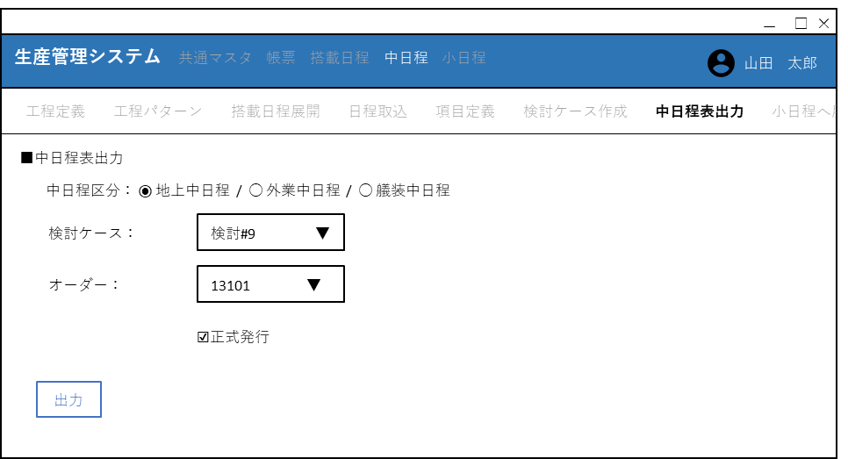  A1  C1  A2  A3  A4
１．danh sách mục hiển thị
No | Tên mục | Control |  | Controlname |  |  | IO | TABLE name | Field name | fomat |  | Giá trị khởi tạo |  | Xử lý／err check／bổ sung
A1 | 中日程区分 | radio |  | val1 |  |  |  |  |  |  |  | 0 |  | 0=地上中日程、1=外業中日程、2=艤装中日程
A2 | 検討ケース | select |  | val2
A3 | オーダ | select |  | val3
A4 | 正式発行 | checkbox |  | val4 |  |  |  |  |  |  |  | 0 |  | không check=0、có check =1
2．danh sách btn
No | Btn name |  | Control name |  |  | Chức năng
C1 | 出力 |  | output |  |  | Thực hiện xuất bảng 中日程 . màu và chữ sử dụng config\system_const.php / btn_ooo_output

プログラム条件書 | ｼｽﾃﾑ名 | 生産管理システム | ﾌﾟﾛｸﾞﾗﾑ名 | MFCS | 作成日 | 令和02年09月12日
プログラム条件書 | ｻﾌﾞｼｽﾃﾑ名 | 中日程 | 画面名 | 船殻中日程表出力画面 | 作成者 | KBS 瀬戸

- Xử lý khởi tạo
- Định nghĩa bằng nội dung sau
No. | Item name | Giá trị
1 | ルーティングファイル名 | schem.php
2 | ルーティング内容 | Route::get(‘/Output/index’, ‘Schem\OutputController@index’)
3 | 引数 | データ型Request 引数名$request
4 | ビューファイル名 | Schem\Output\index.blade.php
- Thực hiện xử lý common của màn sau
・chỉ định $request làm param, gọi method checkLogin của BaseController、lấy biến $menuInfo làm giá trị trả về
Set biến $menuInfo làm param , gọi method isRedirectMenuInfo của class BaseController
Trường hợp giá trị trả về của isRedirectMenuInfo là true、thì return biến $menuInfo làm giá trị trả về của action method (index)và kết thúc xử lý

- Lấy data bằng điều kiện sau từ [mstProject]、rồi truyền view ①
※trường hợp ở $reques->val1 không có giá trị thì điều kiện là : [mstProject].[SysKind] = $menuInfo->KindID & [mstProject].[ListKind] = project_listkind_schem_chijyo(config\system_const.php)
※trường hợp ở $reques->val1 có giá trị thì điều kiện là: [mstProject].[SysKind] = $menuInfo->KindID & [mstProject].[ListKind] = $request->val1
※order asc của 名称[ProjectName]
- Lấy [OrderNo] từ [mstOrderNo] bằng điều kiện sau、rồi truyền đến view ②
※điều kiện [DispFlag]=0
※order asc của [OrderNo]
- Trường hợp ở $request->val2 đang có giá trị、lấy [OrderNo] từ [Cyn_BlockKukaku] bằng điều kiện sau rồi truyền đến view ③
※điều kiện [ProjectID]=$request->val2(mã hóa bằng method valueUrlDecode) & オーダ (order) có ở data đã lấy được ở ②
※order asc của [OrderNo]
※ko cho trùng lặp オーダ (order)
- Trường hợp ở $request->val2 chưa có giá trị, thì không thực hiện xử lý lấy オーダ (order)
- Trường hợp ở $request có err1 thì mã hóa, rồi triueefn nội dung err đến view
- Trường hợp ở $request không có err1 thì tạo mảng rỗng, rồi truyền đến view
- Truyền $menuInfo đến view
- Truyền $request đến view

- Xử lý hiển thị view
- Thực hiện xử lý common màn hình
- Gọi <@extends('layouts/mainmenu/menu')>
- Radio btn 「中日程区分」
  - Tạp radio btn bằng nội dung bảng sau
No. | Hiển thị | Giá trị
1 | 地上中日程 | 0
2 | 外業中日程 | 1
3 | 艤装中日程 | 2
※trường hợp ở val1 của request đang có giá trị, mã hóa giá trị đó bằng method valueUrlDecode. Set giá trị đồng nhất của radio btn 中日程区分 [A1] làm lựa chọn khởi tạo
※trường hợp ở val1 của request chưa có giá trị、thì set 地上中日程 làm lựa chọn khởi tạo
※trường hợp back lại do err của validation check, thì set btn có giá trị đồng nhất với old(‘val1’) làm lựa chọn khởi tạo
- ở mục hiển thị của selectbox検討ケース, Đưa ID vào giá trị, ProjectName của data đã lấy được ở ① của xử lý khởi tạo
※trường hợp ở val2 của request đang có giá trị、mã hóa giá trị đó bằng method valueUrlDecode, set giá trị đồng nhất làm lựa chọn khởi tạo
※trường hợp ở val2 của request chưa có giá trị、thì set blank làm lựa chọn khởi tạo
※trường hợp back lại do err check validation thì set giá trị đồng nhất với old(‘val2’) làm lựa chọn khởi tạo
- đưa OrderNo của data đã lấy ở mục ③(ở xử lý khởi tạo) vào giá trị và mục hiển thị của selectbox オーダ [A3]
※trường hợp ở val3 của request đang có giá trị、thì mã hóa giá trị đó bằng method valueUrlDecode, rồi set giá trị đồng nhất làm lựa chọn khởi tạo
※trường hợp ở val3 của request chưa có giá trị、thì set blank làm lựa chọn khởi tạo
※trường hợp back lại do err của check validation thì sêt giá trị đồng nhất với old(‘val3’) làm lựa chọn khởi tạo
- trường hợp IsReadOnly của $menuInfo là True thì không hiển thị mục [A4]
- trường hợp ở val4 của request đang có giá trị là 1, thì set trạng thái checkbox [A4] là đang check
- ※trường hợp back lại do err validation , và old(‘val4’) là 1、thì set checkbox [A4] ở trạng thái check

- Xử lý sau khi thay dổi radio btn 中日程区分 [A1]
- ở xử lý phía client、lấy data từ [mstProject] bằng điều kiện sau、ở mục hiển thị của selectbox 検討ケース [A2] set ID cho giá trị và ProjectName của data đã lấy
※điều kiện [mstProject].[SysKind] = $menuInfo->KindID & [mstProject].[ListKind] = 中日程区分 đã chọn
※thứ tự sắp xếp asc của 名称[ProjectName]

- xử lý sau khi thay đổi selectbox 検討ケース [A2]
- ở xử lý phía client、lấy raオーダ[OrderNo] từ [Cyn_BlockKukaku] bằng điều kiện sau、đưa vào selectbox オーダ [A3]
※điều kiện [ProjectID]= 検討ケース đã chọn & [CKind] = 中日程区分 đã chọn & オーダ (order) tồn tại ở data đã lấy ở ② của xử lý khởi tạo
※thứ tự sắp xếp asc củaオーダ (order)
※không cho trùng lặp order

- xử lý sau khi click btn OK (C1)
- định nghĩa bằng nội dung sau
No. | Tên mục | Giá trị
1 | バリデーションファイル名 | app\Http\Requests\Schem\OutputOutputRequest.php
- thực hiện check input của giá trị mục [A1～A4] bằng validation check ※điều kiện như sau
項目No | Tên mục validation | Tên mục | Điều kiện | Tham khảo
A1 | val1 | 中日程区分 | giá trị số nguyên ?
A1 | val1 | 中日程区分 | đang có giá trị ?
A2 | val2 | 検討ケース | giá trị số nguyên
A2 | val2 | 検討ケース | đang có giá trị ?
A2 | val2 | 検討ケース | Giá trị tồn tại ở [mstProject].[ID] ?
A3 | val3 | オーダ | số - chữ - ký hiệu haflsize? | regex:/^[\x21-\x7E]+$/
A3 | val3 | オーダ | <= 10 ký tự ?
A3 | val3 | オーダ | đang có giá trị ?
A3 | val3 | オーダ | Giá trị tồn tại ở [mstOrderNo].[OrderNo]
A4 | val4 | 正式発行 | Giá trị logic ?
A4 | val4 | 正式発行 | đang có giá trị ?
- POST nội dung input đến xử lý import (OutputController@output)
- Thực hiện xử lý 6. Xử lý controller

- Xử lý controller
- Định nghĩa bằng nội dung sau
No. | Tên mục | Giá trị
1 | ルーティングファイル名 | schem.php
2 | ルーティング内容 | Route::post(‘/Output/output ‘Schem\OutputController@output’)
3 | 引数 | データ型OutputOutputRequest 引数名$request
- Thực hiện xử lý common sau
・chỉ định $request làm param, gọi method checkLogin của BaseController、lấy biến $menuInfo làm giá trị trả về
Set biến $menuInfo làm param , gọi method isRedirectMenuInfo của class BaseController
Trường hợp giá trị trả về của isRedirectMenuInfo là true、thì return biến $menuInfo làm giá trị trả về của action method (output)và kết thúc xử lý

- Set [Cyn_TosaiData] làm cha, liên kết [Cyn_BlockKumiku] và [Cyn_Plan] rồi lấy data (từ giờ sẽ gọi là「data lấy ①」)
※điều kiện lấy [ProjectID] = 検討ケース đã chọn & [OrderNo] = オーダ đã chọn & [CKind] = 中日程区分 đã chọn
※liên kết bang bằng nội dung sơ đồ sau
Sơ đồ quan hệ
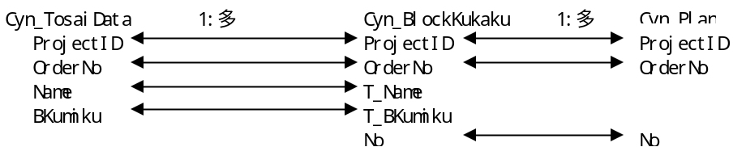

- Set [Cyn_BlockKumiku] làm cha, liên kết [Cyn_C_BlockKumiku] và [Cyn_C_Plan] rồi lấy data (từ giờ gọi là 「data lấy ②」)
※điều kiện lấy [ProjectID] = 検討ケース đã chọn & [OrderNo] = オーダ đã chọn & [CKind] = 中日程区分 đã chọn
※liên kết bảng bằng nội dung sau

Sơ đồ quan hệ
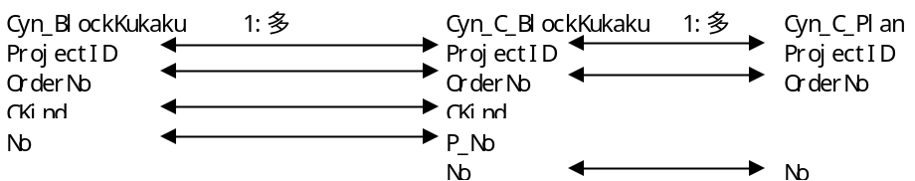
- Trường hợp không lấy đc record nào、tạo URL di chuyển đến màn 船殻中日程表出力画面(030801) bằng GET bằng nội dung bảng sau、redirect
No. | Tên mục | Tên param | Giá trị | Tham khảo
1 | URL |  | /schem/output/index
2 | システムID | cmn1 | $menuInfo -> kindid | Mã hóa bằng method valueUrlEncode
3 | メニューID | cmn2 | $menuInfo -> menuid | Mã hóa bằng method valueUrlEncode
4 | 入力内容 | val1~val4 | $request->val1~$request->val4 | Mã hóa bằng method valueUrlEncode
5 | エラー内容 | err1 | msg_cmn_db_001(config\message.php) | Mã hóa bằng method valueUrlEncode
- Load file template của server bằng PhpSpreadSheet
※đường dẫn sử dụng output_template_path(config\system_const_schem.php)
Image bảng kotei
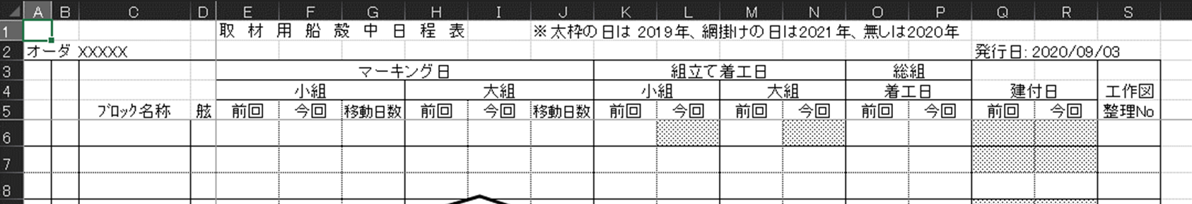

- ở cell Q2 xuấ t ngày khi chạy
- ở phần XXX của cell A2 xuất オーダ đã chọn
- ở cell J1 xuất câu văn tương ứng với số lượng của năm của ngày được xuất ra ở cột E～R. định dạng của cell của cột E～R cũng theo nội dung của câu văn
※trường hợp trải qua nhiều năm thì sắp xếp theo thứ tự có số lượng ít
※fomat của ngày là ”YYYY年”
Câu văn xuất ra có nội dung như bảng sau
No. | Điều kiện | Câu văn
1 | Trường hợp toàn bộ là 1 năm | output_year_001(config\system_const_schem.php) + năm của ngày xuất ra
2 | Trường hợp trải qua 2 năm | “※” + output_year_002(config\system_const_schem.php) + năm của ngày xuất ra ① + “。” +  output_year_003(config\system_const_schem.php) + năm của ngày xuất ra②
3 | Trường hợp trải qua 3 năm | “※” + output_year_004(config\system_const_schem.php) + năm của ngày sẽ xuất ra① + “、” +  output_year_002(config\system_const_schem.php) +năm của ngày sẽ xuất ra② + “、” +  output_year_003(config\system_const_schem.php) +năm của ngày sẽ xuất ra③
４ | Trường hợp trải qua 4 năm | “※” + output_year_004(config\system_const_schem.php) + năm của ngày sẽ xuất ra① + “、” +  output_year_002(config\system_const_schem.php) +năm của ngày sẽ xuất ra② + “、” +  output_year_005(config\system_const_schem.php) +năm của ngày sẽ xuất ra③ + “、” +  output_year_003(config\system_const_schem.php) +năm của ngày sẽ xuất ra④
5 | Trường hợp trải qua hơn 4 năm | “※” + output_year_004(config\system_const_schem.php) + năm của ngày sẽ xuất ra① + “、” +  output_year_002(config\system_const_schem.php) +năm của ngày sẽ xuất ra② + “、” +  output_year_005(config\system_const_schem.php) +năm của ngày sẽ xuất ra③ + “、” +  output_year_006(config\system_const_schem.php) +năm của ngày sẽ xuất ra④ + “、” +  output_year_003(config\system_const_schem.php) +năm của ngày sẽ xuất ra⑤
- ở file template, xuất data lấy ① và data lấy ② bằng nội dung bảng sau
※tổng hợp data thỏa mãn điều kiện sau thành 1 dòng
có { tên giống nhau , ngoại trừ1 ký tự cuối của [Name] của [Cyn_BlockKukaku] hoặc [Cyn_C_BlockKukaku]},và {toàn bộ 着工日 của Plan xuất ra ở cột E～R là ngày giống nhau}
khi đó, cột D sẽ xuất ra舷 (gen) đã được tách bằng dấu gạch chéo ( chỉ nhữg pattern 「P/C」、「P/S」、「C/S」)
ví dụ：trường hợp data là 「2D 1 P」và「2D 1 S」 thì cột D sẽ viết là「P/S」
※thực hiện xuất theo thứ tự tăng dần của ブロック名 (block name)
※so sánh đến ký tự 6 của ブロック名(cột B) với dòng trước đó, nếu có biến đổi thì chuyển đường viền trên thành đường liền nét
No. | Cột | Nội dung | Tham khảo
1 | A | Ko xuất gì cả
2 | B | Trường hợp không có {[B_PlSDate]、[B_SGDate]、[B_T_Date] của [Cyn_Plan] hoặc [Cyn_C_Plan]} thì hiển thị ☆  Trường hợp ở [Del_Date] của [Cyn_BlockKukaku] hoặc [Cyn_C_BlockKukaku] có giá trị thì xuất ×、thìブロック (block) tương ứng, kẻ 1đường xóa (chắc là kẻ ngang thế này)
3 | C | [Name] của [Cyn_BlockKukaku] hoặc [Cyn_C_BlockKukaku] đã loại bỏ 1 ký tự cuối | 1 ký tự cuối khác P,C,S thì không loại trừ
4 | D | 1 ký tự cuối cùng của [Name] của [Cyn_BlockKukaku] hoặc [Cyn_C_BlockKukaku] | Trường hợp ký tự cuối khác P,C,S thì không xuất
5 | E | Tìm工程 (kotei) có [Cyn_mstKotei].[OutFlag]=1 từ [Cyn_Plan] hoặc [Cyn_C_Plan]  Điều kiện [Cyn_mstKotei].[Code]=[Cyn_Plan] hoặc [Kotei] của [Cyn_C_Plan] &[Cyn_mstKotei].[CKind]=中日程区分 đã chọn  Trong số đó,前回着工日[B_PlSDate] có [KKumiku] {của [Cyn_Plan] hoặc [Cyn_C_Plan]} là 1 (loại trừ Null) | Fomat ngày：M/D
6 | F | Search工程(kotei) có [Cyn_mstKotei].[OutFlag]=1, từ [Cyn_Plan] hoặc [Cyn_C_Plan]  Điều kiện [Cyn_mstKotei].[Code]=[Cyn_Plan] hoặc [Kotei] của [Cyn_C_Plan]&[Cyn_mstKotei].[CKind]=中日程区分 đã chọn  Trng số đó lấy ra ワークアイテムID (work item id) có [KKumiku] {của [Cyn_Plan] hoặc [Cyn_C_Plan]} là 1  Truyền đến function getPlsDate của file common TimeTrackerFuncSchem(app\Librarys\TimeTrackerfuncSchem.php)  Lấy ra ngày 着工日、xuất ra ngày 着工日 nhỏ nhất（loại trừ Null） | Fomat ngày ：M/D  Lưu sẵn giá trị
7 | G | Truyền プロジェクトID (project ID) của検討ケース đã chọn và ngày của cột E, ngày của cột F đến function getDateDiff của file common TimeTrackerFuncSchem  (app\Librarys\TimeTrackerfuncSchem.php) , lấy 実働日数差 rồi xuất ra
8 | H | Tìm Kotei có [Cyn_mstKotei].[OutFlag]=1 từ [Cyn_Plan] hoặc [Cyn_C_Plan]  Điều kiện [Cyn_mstKotei].[Code]=[Cyn_Plan] hoặc [Cyn_C_Plan]の[Kotei]&[Cyn_mstKotei].[CKind]=中日程区分 đã chọn  Trong số đó前回着工日[B_PlSDate] có [KKumiku] của [Cyn_Plan] hoặc [Cyn_C_Plan]の[KKumiku]=5 (loại trừ Null) | fomat ngày ：M/D
9 | I | Tìm Kotei có [Cyn_mstKotei].[OutFlag]=1 từ [Cyn_Plan]hoặc [Cyn_C_Plan]  Điều kiện [Cyn_mstKotei].[Code]=[Cyn_Plan] hoặc [Cyn_C_Plan]の[Kotei]&[Cyn_mstKotei].[CKind]=中日程区分 đã chọn  Trong số đó, lấy ra ワークアイテムID (work item ID) của data có [KKumiku] của [Cyn_Plan] hoặc [Cyn_C_Plan] là 5  Truyền đến function getPlsDate của file common TimeTrackerFuncSchem(app\Librarys\TimeTrackerfuncSchem.php)  Lấy ra ngày 着工日、xuất ra ngày着工日 nhỏ nhất （loại bỏ Null） | fomat ngày ：M/D  lưu sẵn giá trị
10 | J | Truyền プロジェクトID (project ID) của検討ケース đã chọn và ngày của cột H, và ngày của cột I đến function getDateDiff của file common TimeTrackerFuncSchem  (app\Librarys\TimeTrackerfuncSchem.php). lấy 実働日数差 rồi xuất ra.
11 | K | Tìm kotei của [Cyn_mstKotei].[OutFlag]=2 từ [Cyn_Plan] hoặc [Cyn_C_Plan]  Điều kiện [Cyn_mstKotei].[Code]=[Cyn_Plan] hoặc [Cyn_C_Plan]の[Kotei]&[Cyn_mstKotei].[CKind]=中日程区分 đã chọn  その中で[KKumiku] của [Cyn_Plan] hoặc [Cyn_C_Plan] =1の前回着工日[B_PlSDate] (Loại trừ Null) | fomat ngày ：M/D
12 | L | Tìm Kotei có [Cyn_mstKotei].[OutFlag]=2 từ [Cyn_Plan] hoặc [Cyn_C_Plan]  Điều kiện [Cyn_mstKotei].[Code]=[Cyn_Plan] hoặc [Cyn_C_Plan]の[Kotei]&[Cyn_mstKotei].[CKind]= 中日程区分 đã chọn  Trong số đó, lấy ra ワークアイテムID (work item ID) có [KKumiku] {của [Cyn_Plan] hoặc [Cyn_C_Plan]} là 1  Truyền đến funton getPlsDate của file common TimeTrackerFuncSchem(app\Librarys\TimeTrackerfuncSchem.php)  Lấy ngày 着工日、xuất ra ngày着工日 nhỏ nhất（Loại trừ Null） | fomat ngày ：M/D  lưu sẵn giá trị
13 | M | Tìm Kotei có [Cyn_mstKotei].[OutFlag]=2 từ [Cyn_Plan] hoặc [Cyn_C_Plan]  Điều kiện [Cyn_mstKotei].[Code]=[Cyn_Plan] hoặ c[Cyn_C_Plan]の[Kotei]&[Cyn_mstKotei].[CKind]=中日程区分 đã chọn  Trong số đó前回着工日[B_PlSDate] có [KKumiku] của [Cyn_Plan] hoặc [Cyn_C_Plan], là 5 (Loại trừ Null) | fomat ngày ：M/D
14 | N | Tìm Kotei của [Cyn_mstKotei].[OutFlag]=2 từ [Cyn_Plan] hoặc [Cyn_C_Plan]  Điều kiện [Cyn_mstKotei].[Code]=[Cyn_Plan] hoặc [Cyn_C_Plan]の[Kotei]&[Cyn_mstKotei].[CKind]= 中日程区分 đã chọn  Trong số đó lấy ワークアイテムID (work item id) của data có [KKumiku] của [Cyn_Plan] hoặc [Cyn_C_Plan], là 5、  Truyền đến function getPlsDate của file common TimeTrackerFuncSchem(app\Librarys\TimeTrackerfuncSchem.php)  Lấy ngày 着工日、xuất ra ngày着工日 nhỏ nhất （Loại trừ Null） | fomat ngày ：M/D  lưu sẵn giá trị
15 | O | 前回総組着工日[B_PlSDate] của Kotei đã xuất ở cột P | fomat ngày ：M/D
16 | P | Tìm data có [BlockKumiku]=6 theo次No[N_No] của [Cyn_BlockKukaku] hoặc [Cyn_C_BlockKukaku]  (lấy data của 次No[N_No] = No[No], sử dụng data đầu tiên đã tìm thấy)  Tìm Kotei của [Cyn_mstKotei].[OutFlag]=2, từ [Cyn_Plan] hoặc [Cyn_C_Plan]、lấy ワークアイテムID、  Truyền đến function getPlsDate của file common TimeTrackerFuncSchem(app\Librarys\TimeTrackerfuncSchem.php)  Lấy ngày 着工日、xuất ra ngày着工日 nhỏ nhất | fomat ngày ：M/D  lưu sẵn giá trị
17 | Q | 前回建付日[B_T_Date] của [Cyn_Plan] hoặc [Cyn_C_Plan] | fomat ngày ：M/D
18 | R | [T_Date] của [Cyn_TosaiData] | fomat ngày ：M/D lưu sẵn giá trị
19 | S | 工作図No[Zu_No] của [C_BlockKukaku] hoặc [Cyn_C_BlockKukaku]

- Trường hợp checkbox 正式発行 đang được check thì thực hiện xử lý sau
  - Bắt đầu transaction (DB::Transaction)
  - Đăng ký data vào [Cyn_Plan] hoặc [Cyn_C_Plan] bằng nội dung bảng sau
No. | File name | Giá trị | Tham khảo
1 | B_PlSDate | Lấy [Cyn_mstKotei].[OutFlag]  Điều kiện [Cyn_mstKotei].[Code]=[Cyn_Plan] hoặc [Cyn_C_Plan].[Kotei]&[Cyn_mstKotei].[CKind]=中日程区分 đã chọn  Trường hợp [Cyn_mstKotei].[OutFlag] =1 và [KKumiku] của [Cyn_Plan] hoặc [Cyn_C_Plan] =1 thì là giá trị cột F đã lưu  Trường hợp [Cyn_mstKotei].[OutFlag] =1 và [KKumiku] của [Cyn_Plan] hoặc [Cyn_C_Plan] =5 thì là giá trị cột I đã lưu  Trường hợp [Cyn_mstKotei].[OutFlag] =2 và [KKumiku] của [Cyn_Plan] hoặc [Cyn_C_Plan] =1 thì là giá trị cột L đã lưu  Trường hợp [Cyn_mstKotei].[OutFlag] =2 và [KKumiku] của [Cyn_Plan] hoặc [Cyn_C_Plan] =5 thì là giá trị cột N đã lưu
2 | B_SG_Date | giá trị của cột P đang lưu
3 | B_T_Date | giá trị của cột R đang lưu
Kết thúc transaction
- Download file excel đã tạo
- Tạo url di chuyển đến màn 船殻中日程表出力画面(030801) bằng GET, bằng nội dung bảng sau、redirect
No. | Tên mục | Tên param | Giá trị | Tham khảo
1 | URL |  | /schem/output/index
2 | システムID | cmn1 | $menuInfo -> kindid | Mã hóa bằng method valueUrlEncode
3 | メニューID | cmn2 | $menuInfo -> menuid | Mã hóa bằng method valueUrlEncode
4 | 入力内容 | val1~val4 | $request->val1~$request->val4 | Mã hóa bằng method valueUrlEncode
- Xử lý trước khi di chuyển màn hình
- Trước khi di chuyển màn hình gọi $('#indicator').trigger('click') bằng javascript ※để hiển thị màn hình chờ

